Приложение № 1 к постановлению
Администрации города Твери от 06.04.2022 № 296
Схема расположения границ публичного сервитута
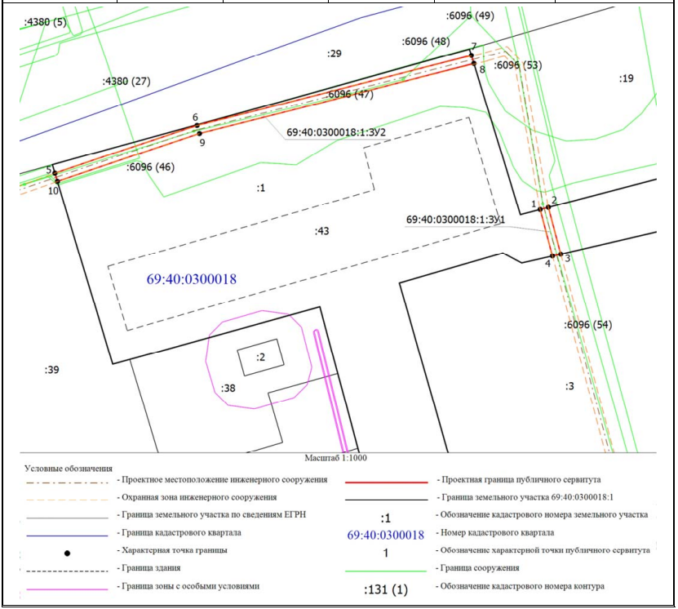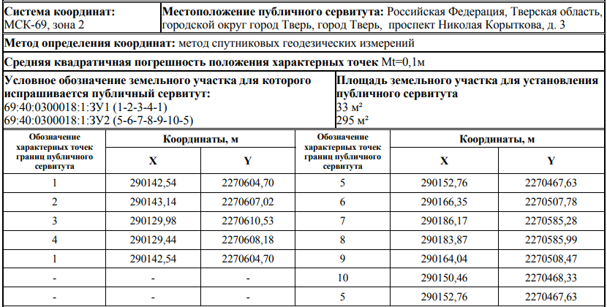

Начальник департамента управления
имуществом и земельными ресурсами администрации города Твери П.В. Иванов

